关卡2-2

openGauss数据导入及基本操作

openGauss数据导入及基本操作

任务一：数据初始化验证

1. 查询supplier表的行数，并将结果进行图：

select count(*) from supplier;;

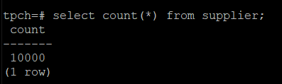

任务二：行存表与列存表执行效率对比

1. 2020年上半年litemall_orders行存表与litemall_orders_col列存表中的order_price的总和查询，并对比执行效率截图

select sum (order_price) from litemall_orders where add_date between '20200101' and '20200701';

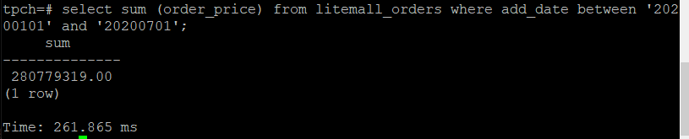

select sum (order_price) from litemall_orders_col where add_date between '20200101' and '20200701';

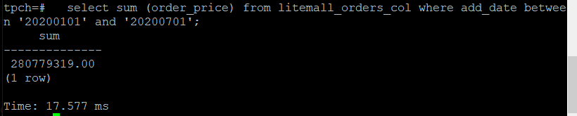

2. 2020年上半年litemall_orders行存表与litemall_orders_col列存表中的order_price的平均值查询，并对比执行效率截图

select avg (order_price) from litemall_orders where add_date between '20200101' and '20200701';

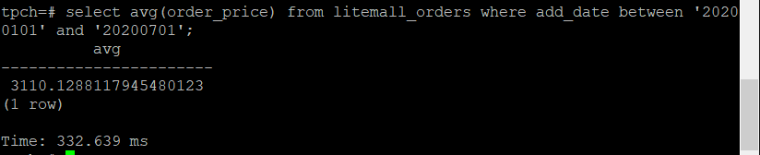

select avg (order_price) from litemall_orders_col where add_date between '20200101' and '20200701';

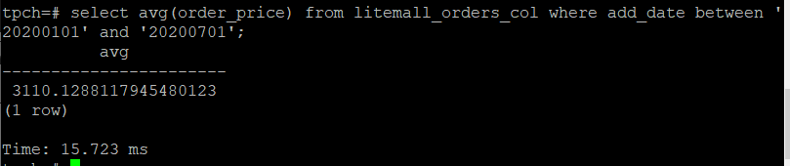

3. 查询litemall_orders行存表与litemall_orders_col列存表中order_id为6的order_price的值，并对比执行效率截图。

select order_price from litemall_orders where order_id=6;

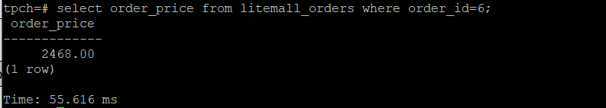

select order_price from litemall_orders_col where order_id=6;

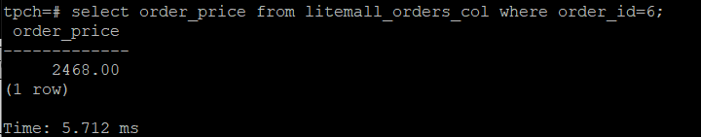

4. 将litemall_orders行存表与litemall_orders_col列存表中order_id为6的order_price修改为2468，并对比执行效率截图。

update litemall_orders set order_price=2468 where order_id=6;



update litemall_orders_col set order_price=2468 where order_id=6;



任务三：物化视图的使用

1. 创建物化视图所需要的表后，对表内容进行查询，对查询结果截图：

SELECT * FROM test_view;

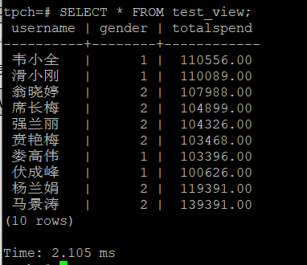

2. 使用物化视图统计人数，查询物化视图结果，将执行结果截图。

SELECT * FROM v_order;

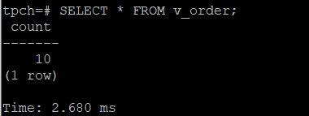

3. 对表进行操作后，刷新物化视图，查询物化视图结果，将执行结果截图。

SELECT * FROM v_order;

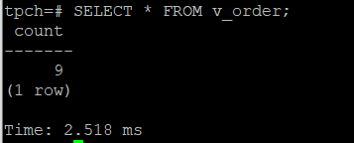

4. 创建增量物化视图，查询物化视图结果，将执行结果截图。

SELECT * FROM vi_order;

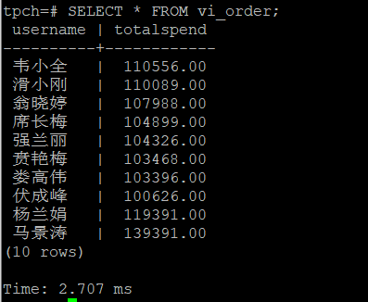

5. 对表进行操作后，刷新增量物化视图，查询物化视图结果，将执行结果截图。

SELECT * FROM vi_order;

插入数据，增量刷新，执行结果：

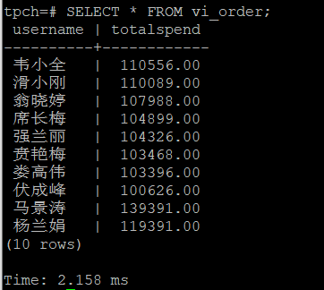

插入数据，全量刷新物化视图，执行结果：

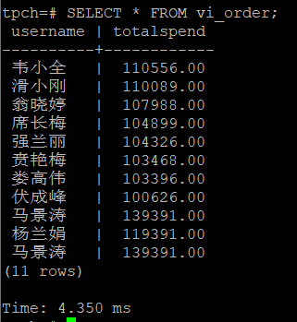

实践思考题1：行存表与列存表在执行相同的SQL语句时，为何执行的时间不同？在执行哪些类型SQL时，行存表效率更高？在执行哪些类型SQL时，列存表效率更高？

在基于行式存储的数据库中， 数据是按照行数据为基础逻辑存储单元进行存储的， 一行中的数据在存储介质中以连续存储形式存在。

在基于列式存储的数据库中， 数据是按照列为基础的逻辑存储单元进行存储的，一列中的数据在存储介质中以连续存储形式存在。

若执行按列进行搜索和操作的SQL语句时，列存表效率较高；若执行按行进行搜索和操作的SQL语句时，行存表效率较高。

写入数据的SQL类型的语句，行存表效率很高；读取数据的SQL类型的语句，列存表效率很高。

实践思考题2：全量物化视图与增量物化视图有哪些差别？

全量物化视图仅支持对创建好的物化视图做全量更新，而不支持做增量更新。

增量物化视图可以对物化视图增量刷新，需要用户手动执行语句完成对物化视图在一段时间内的增量数据进行刷新。与全量创建物化视图不同在于目前增量物化视图所支持场景较小，目前物化视图创建语句仅支持基表扫描语句或者UNION ALL语句。